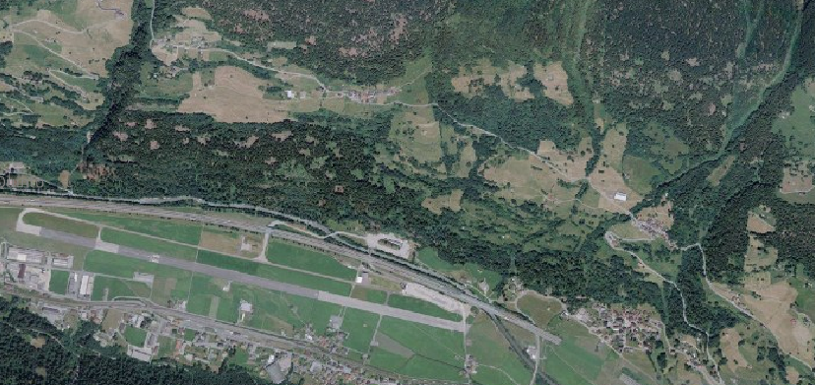

*Fig. 1 Bosco dei Scengioi*

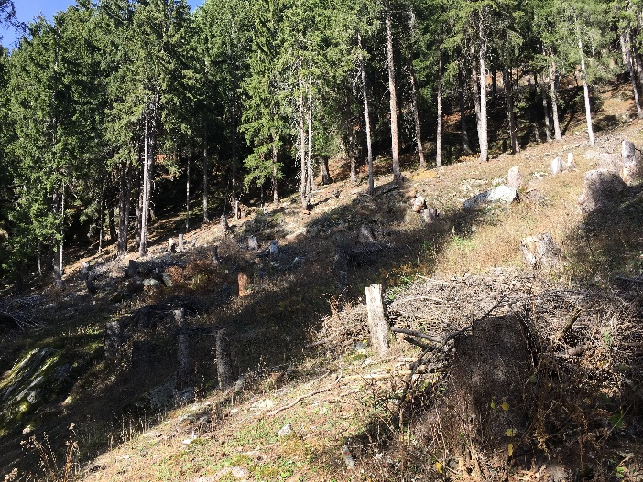

*Fig. 2 Apertura per il ringiovanimento*

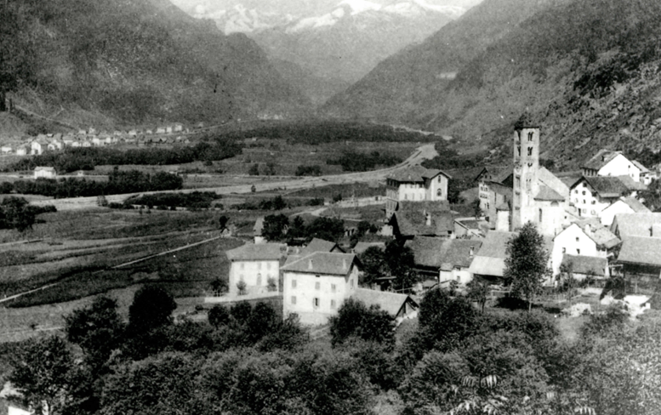 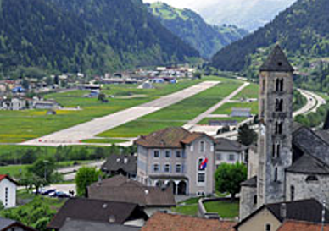

*Fig. 3 Piano di Ambrì senza aeroporto Fig.4 Piano di Ambrì con l’aeroporto*

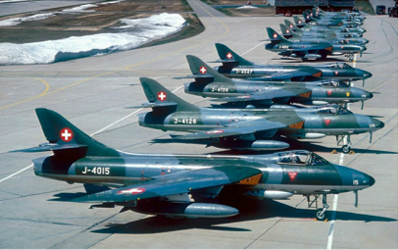

*Fig. 5 Squadriglia di Hunter*

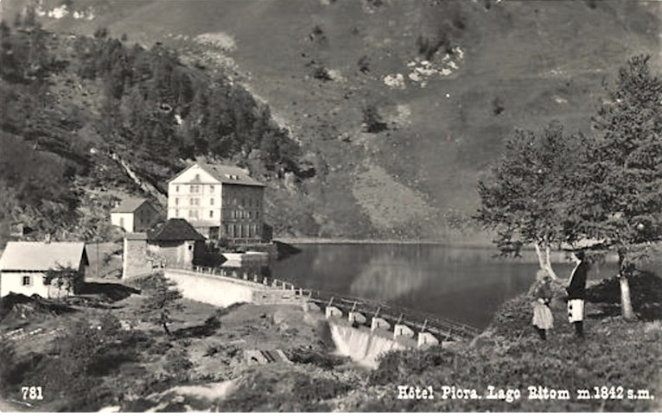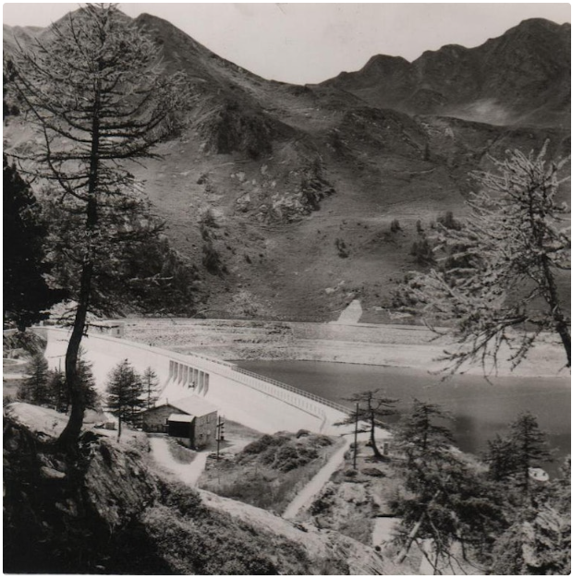

*Fig. 6 Primo sbarramento realizzato negli anni venti Fig. 7 Rialzamento della diga 1949*

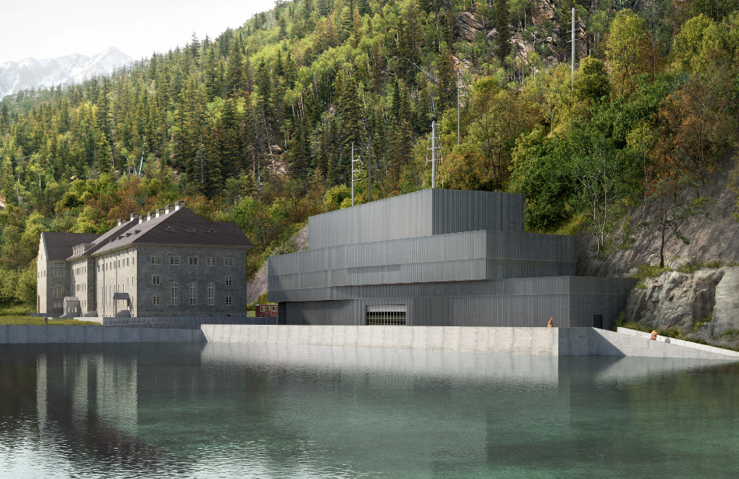

*Fig. 8 Layout nuova centrale (©RitomSA)*